Jurnal AutoMech 03/01 (2023), 46-50 ISSN 2809-9397

|  |  |  |
| --- | --- | --- |
|  | **AutoMech**  Jurnal Teknik Mesin  Website: <http://journal.umpo.ac.id/index.php/JTM/index> |  |

**Rancang Bangun Mesin Power Hammer Untuk Ukm Pande Besi**

Fadelan1, Yoyok Winardi1, Angga Dwi Saputra1*

1Prodi Teknik Mesin, Universitas Muhammadiyah Ponorogo, Jl. Buudi Utomo No. 10, Ronowijayan, Ponorogo, 63471

e-mail : Anggadwiputraa99@gmail.com

__________________________________________________________________________________________________________________

ABSTRAK

*Di Indonesia Pengrajin pandai besi sudah ada sejak berpuluh abad lampau. Keahlian itu sudah diturun-temurunkan beberapa generasi sampai sekarang. Desa Kiping Kecamatan Gondang Kabupaten Tulungagung* *adalah salah satu kota yang sebagian besar penduduknya adalah pekerja pandai besi.. Produk- produk yang dapat dihasilkan meliputi alat-alat pertanian, alat pembangunan, dan alat dapur. dirumuskan sebuah masalah yaitu bagaimana melakukan rancang bangun mesin tempa yang memenuhi kriteria Kemudahan dalam penggunaan, biaya pembuatan murah dan kemudahan dalam perawatan mesin. Dihasilkan alat yang memiliki dimensi Panjang 1500 mm lebar 500 mm dan tinggi 750mm. Penggerak yang digunakan pada perancangan menggunakan mesin listrik 1phase 0,75HP 220V 1500 Rpm. Mesin dapat menghasilkan frekuensi pukulan setiap menitnya sebanyak 80 kali. Dapat menyelesaikan 1 kali pekerjaan pisau selama 11 menit. Hasil lebih rata dari pandai manual sehinnga mengurangi waktu untuk finishing hasil kerja.*

*Kata kunci : kerajinan pandai besi, mesin penempa otomatis*

ABSTRACT

*In Indonesia, blacksmith craftsmen have existed for decades. That expertise has been passed down for generations until now. Kiping Village, Gondang District, Tulungagung Regency is one of the villages whose residents mostly work as iron Pande craftsmen. Products that can be produced include agricultural tools, building tools, and kitchen tools. formulated a problem, namely how to design a forging machine that meets the criteria of ease of use, low manufacturing costs and ease of machine maintenance. Produced tools that have dimensions of 1500 mm in width 500 mm and height of 750mm. The drive used in the design uses a 1phase 0.75HP 220V 1500 Rpm. Engine can produce a punch frequency every minute as much as 80 times. Can complete 1 time knife work for 11 minutes. The results are flatter than the manual so as to reduce the time for finishing the work.*

Keywords:*Blacksmith craft, automatic forging machine*

1. **Pendahuluan**

Pekerjaan Pande Besi telah ada sejak berpuluh abad lampau. Keahlian itu sudah turun-temurun beberapa generasi sampai sekarang. Desa Kiping Kecamatan Gondang Kabupaten Tulungagung adalah sebuah desa yang masyarakatnya mayoritas berprofesi sebagai pengrajin Pande besi. Produk- produk yang dapat dihasilkan meliputi alat-alat pertanian, alat pembangunan, dan alat dapur.

Metode pembuatan alat- alat tersebut sangat sederhana dan tradisional. Bahan baku utamanya berupa besi atau baja yang dipotong-potong sesuai kebutuhan kemudian dibakar di dalam tungku arang (kayu dibakar menjadi arang), serta diberikan aliran udara melalui alat peniup api yang disebut ububan. Bila besi sudah panas selanjutnya akan ditempa dan dipukul-pukul oleh beberapa orang pemande dengan satu orang yang membolak-balik besi yang disebut empu. Proses tersebut dilakukan hingga menghasilkan alat yang sempurna sesuai keinginan, bila belum sesuai keinginan besi tersebut akan dipanaskan lagi, Pada umumnya memerlukan sumber daya manusia minimal 2 s.d 3 orang

Dari salah satu pengrajin pandai besi di Tulungagung yang Bernama Pak Yitno didapatkan informasi, bahwasanya untuk menghasilkan satu buah produk, misalnya membuat 1 buah pisau membutuhkan waktu lebih dari 30 menit, waktu yang dibutuhkan akan semakin lama tergantung dari model dan ukuran perkakas yang ingin dibuat. Selain memproduksi perkakas, bengkel pande Pak Yitno yang beralamat didesa Kendal Kecamatan Gondang Kabupaten Tulungagung ini juga menerima perbaikan dari perkakas pertanian yang rusak.

Namun permasalahan yang dihadapi para pelaku usaha pande besi adalah ketika pesanan yang meningkat saat musim petani menggarap sawahnya karena banyak permintaan alat pertanian namun akan tetapi kurangnya pekerja membuat jumlah pesanan lama tercapai atau membutuhkan waktu yang banyak terlebih kurangnya regenarasi yang mau menggeluti bidang ini menimbulkan masalah tersendiri, para generasi muda mengeluuhkan beratnya saat proses pande atau memukul besi yang sudah di panaskan membuat mereka mencari pekerjaan yang lain dan kurang melestarikan pekerjaan yang sudah ada turun-temurun tersebut.

Dari berbagai masalah diatas penulis ingin merancang sebuah mesin tempa yang dapat memecahkan permasalahan yang dihadapi para pelaku usaha ini dan juga mempermudah para pengrajin dalam meningkatkan kapasitas produksi serta meminimalkan biaya produksi, serta diharapkan adanya mesin temp ini para regenerasi muda lebih semangat dalam mengembangkan usaha pande besi agar semakin modern dan lebih berkembang. selain itu penulis tidak serta merta hanya membuat alat temp aini namun penulis terlebih melakukan kajian terhadap penelitian terdahulu yang telah membuat alat tempa menggunaan mesin dan melakukan perkembangan dan iovasi terbaharukan. Penelitian oleh Seno Darmanto, Hartono, Mohd. Ridwan, Didik Ariwibowo, and Alaya Fadllu Hadi Mukhamad (2020) Jurusan Teknologi Industri Sekolah Vokasi Universitas Diponogoro, dan Jurusan Sipil dan Perencanaan Sekolah Vokasi Universitas Diponogoro relevan dengan penelitian terdahulu berikut ini. dengan nama “Aplikasi Mesin Tempa di Industri Pande Besi”

Ini adalah hasil inovasi dari modifikasi dan perubahan ukuran, bentuk, dan kapasitas alat yang ada dalam proses desain ini. Peralatan telah diubah untuk meningkatkan pukulan palu selama penempaan dan meningkatkan kualitas produk., dari segi biaya agar lebih murah dan keamanan pada proses penempaan.

Penulis berharap dalam Skripsi perancangan kali ini adalah bagaimana menciptakan alat dengan konstruksi pemande besi sederhana tapi tetap optimal dan lebih modern. Sehingga penulis membuat “Rancang Bangun Mesin Power Hammer Untuk UKM Pande Besi”.

1. **Metode**

Pada perancangan sebuah mesin sangat dibutuhkan perhitungan dasar yang mengguakan beberapa rumus berikut:

1. Momen Gaya Dinamika Gerak Rotasi Momen Gaya Dinamika Gerak Rotasi

Gaya yang bekerja pada benda untuk memungkinkannya berputar pada porosnya diukur dengan besaran yang dikenal sebagai momen gaya, biasanya disebut sebagai torsi. Karena gaya yang diberikan pada benda tidak langsung di pusat massanya, momen gaya dihasilkan.

Momen gaya ini dihitung dengan mengalikan gayanya, F, dengan panjang lengan momennya, l. Persamaan berikut dapat digunakan untuk menyatakan momen gaya.

$T=l.F$ (2.1)

Dengan keterangan

T = torsi/ momen gaya (N.m)

F = gaya (N)

$l$ = Panjang batang = panjang lengan (m)

1. Menentukan kebutuhan daya pada mesin

Langkah awal dalam perancangan mesin ini yaitu menentukan kebutuhan gaya sehingga nanti dapat digunakan untuk menentukan kebutuhan penggerak dari mesin.

Kapasitas yang dibutuhkan untuk melakukan pekerjaan disebut daya dan diukur dalam Nm/s, watt, dan HP. Berikut adalah beberapa contoh bagaimana gaya, torsi, kecepatan rotasi, dan berat memengaruhi daya::

1. Daya

* Berdasarkan gaya dan kecepatan:

$P=F.V$ (2.2)

Dimana :

P = daya (watt)

F = gaya (N)

V = kecepatan linear (m⁄s)

* Berdasarkan torsi:

$P=T.ω$ (2.3)

$ω=\frac{2.π.N}{60}$ (2.4)

$T=I.a$ (2.5)

Dimana:

P = daya (watt)

T = torsi (N. m)

ω = kecepatan sudut (rad⁄s)

N = putaran poros (rpm)

I = momen inersia (kg. m )

a = percepatan sudut (rad⁄s )

* Berdasarkan putaran poros:

$P=\frac{2.π.N.T}{60}$ (2.6)

Dimana:

P = daya (watt)

N = putaran poros (rpm)

T = torsi (N. m)

1. Gaya

$F=m.a$ (2.7)

Diamana:

F = gaya (N)

m = massa (kg)

a = percepatan (m⁄s )

1. Torsi

$T=F.r$ (2.8)

Dimana :

T = torsi(N. m)

F = gaya (N)

r = jarak terhadap sumbu (m)

1. Pulley

Dengan menggunakan pulley, katrol digunakan untuk mentransfer daya dari satu poros ke poros lainnya. Rasio diameter katrol yang digerakkan dengan katrol yang digerakkan setara dengan rasio kecepatan. Akibatnya, diameter puli perlu diatur sesuai dengan rasio kecepatan yang digerakkan.

. Puli terbuat dari besi cor, baja cor, baja pres atau alumunium. Diameter puli yang digerakkan:

(2.9)

D1 = diameter Pulli yang digerakkan (mm)

D2 = diameter pulli penggerak (mm)

N1 = putaran pulli yang digerakkan (rpm)

N2 = putaran pulli penggerak (rpm)

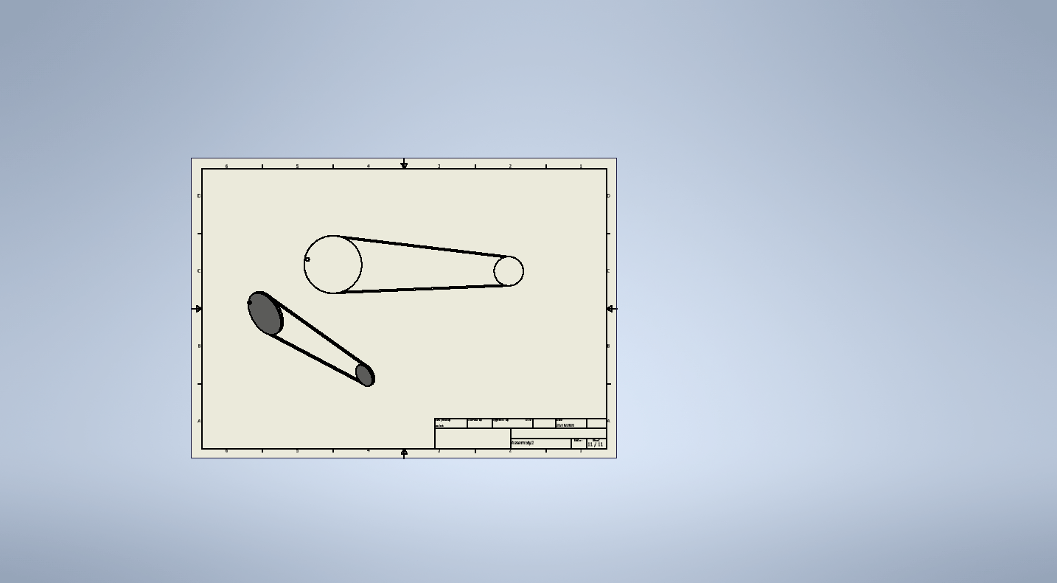

1. Pillow Bearing
2. Pillow Bearing

adalah bantalan yang mendukung aksi poros dengan memiliki braket pemasangan atau blok bantalan (alas) sebagai alasnya. Ini berfungsi untuk mengakomodasi bantalan di bawah beban ringan. Itu terdiri dari dua bagian utama, bagian bantalan statis dan bagian dalam dengan cincin putar yang dapat menahan objek di tempatnya.

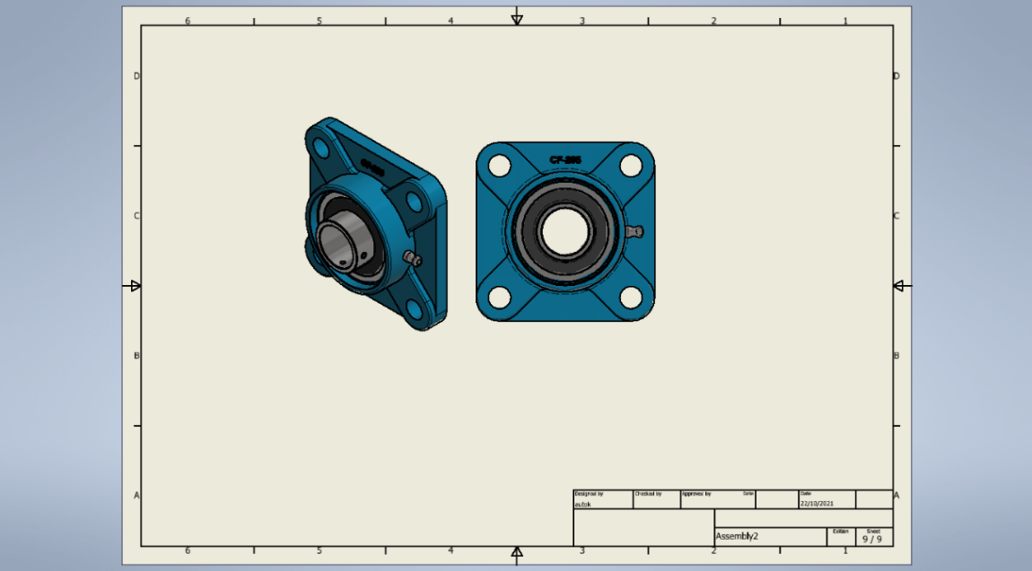

1. Rangka

Profil baja dapat digunakan untuk membuat konstruksi rangka, dan tabung biasanya berbentuk I, U, L, persegi, dan profil bulat (pipa), yang dipaku atau dilas untuk membentuk struktur pendukung. Baja profil dikategorikan sebagai baja karbon rendah karena memiliki kemampuan lunak dan ulet berkat paduan besi (Fe) dan karbon (C) yang berkisar antara 0,1% hingga 0,3%..

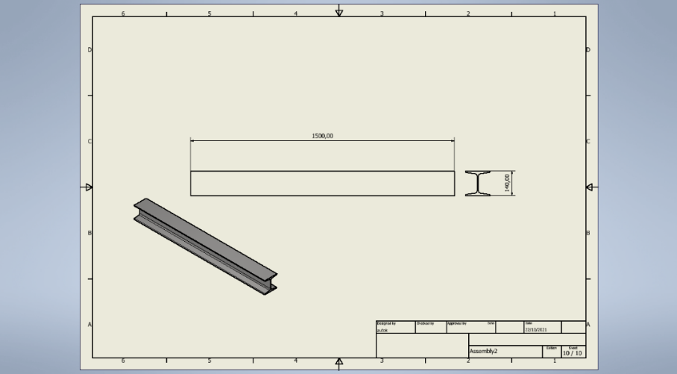

1. **Hasil dan Pembahasan**
   1. *Hasil pertama*

Hasil perancangan alat ini didasarkan dari hasil pengamatan di lapangan dari proses pandai besi. Maka dilakukan perancangan sebuah alat yang mampu mengurangi beban kerja manusia dalam proses penempaan. Selanjutnya mengumpulkan informasi dan beberapa referensi untuk pembentukan komponen sebuah alat tersebut. Dari informasi yang didapat selanjutnya dibuat sketsa desain alat, tahapan ini bertujuan untuk memudahkan dalam proses desain menggunakan software. Tahapan selanjutnya adalah menggambar desain dengan menggunakan software CAD dengan penyesuaian dari sketsa yang sudah dibuat secara manual, ukuran dan bentuk disesuaikan dengan komponen yang mudah didapat. Hasil perancangan dapat dilihat pada gambar

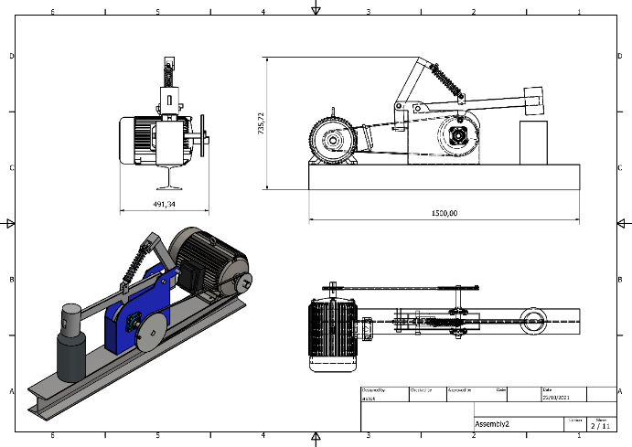

*Gambar 3. 1. Desain tungku*

* 1. *Perhitungan**Desain*

1. Momen Gaya

Untuk menghitung daya yang dibutuhkan untuk menggerakkan palu, maka perlu dicari gaya yang terjadi pada mesin dengan mencari momen gaya palu, dimana direncanakan palu akan memiliki volume sebesar :

$$V_{palu}= π.r^{2}t$$

$$=π.{5cm}^{2}15cm$$

$$=1.178{cm}^{3}$$

Dengan mengalikan volume palu dengan massa jenis besi sebesar 7,874 g/cm³ maka didapat massa palu sebesar

$$m_{palu}=V_{palu}xρ_{besi}$$

$$=1.178{cm}^{3}x 7,874g/{{cm}^{3}}$$

$$=9.270 g$$

$$=9,2 Kg$$

Selanjutnya mencari momen gaya dari lengan palu menggunakan perhitungan 2.1.

$$τ=l x F=l x m x g$$

$$=0,717m x 9,2Kg x 9,8m/{s^{2}}$$

$$=64,6 Kg{m^{2}}/{s^{2}}=64,6 N.m$$

Jadi hasil perhitungan momen torsi pada palu untuk menghantam benda kerja adalah 64,6 N.m.

1. Daya motor

Dari hasil wawancara dengan pengrajin pande besi didapatkan dalam satu menit terjadi 80 kali pukulan palu. Dalam 1 putaran cam terjadi 1 kali pemukulan palu. Sehingga mesin membutuhkan lebih dari 80 kali putaran pada cam setiap 1 menitnya atau sama dengan 80 rpm.

Untuk motor yang digunakan direncanakan menggunakan motor 1 phase dengan rpm sebesar 1500 rpm, sehingga dapat perbandingan pulli yang akan digunakan dengan rumus 2.9

$$\frac{n1}{n2}=\frac{80}{1500}=\frac{1}{19}$$

Selanjutnya menggunakan rumus 2.9 untuk mencari torsi yang terjadi pada pully penggerak atau pully yang terdapat pada motor

$$τ2=\frac{τ1 x n1}{n2}$$

$$=\frac{64.6N.m x 1}{19}$$

$$=3,4 N.m$$

Setelah didapat kebutuhan torsi pada pully motor maka dengan mensubstitusikan ke rumus 2.2 akan didapat kapsitas motor yang diperlukan untuk menggerakan mesin ialah

$$P=T.ω$$

$$P=T.\frac{2.π.N}{60}$$

$$=3,4 Nm . \frac{2.π.1500}{60}$$

$$=534 watt=0,716106 HP$$

Daya motor yang dibutuhkan adalah 0,716106 HP, maka motor listrik yang diperlukan untuk menggerakkan mesin pande nanti adalah motor listrik AC 1 Phase dengan daya 0,75 HP yang memiliki Rpm 1500.

1. Pemilihan pulley

Dari perhitungan daya motor sudah diketahui bahwasanya perbandingan pulley yang digunakan adalah sebesar $\frac{1}{19}$. Sebelumnya untuk diameter pulley bagian poros cam disesuaikan dengan tinggi titik poros dengan alas yaitu sebesar 15,5 cm. mempertimbangkan jarak bebas antara pulley dan alas maka jari-jari pulley dipilih hanya 10 cm. maka diameter pulley poros cam adalah $2xr=2x10=20cm=7,87 inch$ dibulatkan menjadi 8 inch untuk diameter pulley poros cam. Untuk pulley motor adalah $\frac{1}{19}x 8 inch=0,4 inch$ karena dipasaran tidak ada untuk ukuran pulley 0,4 inch maka perlu dibuatkan pulley double yaitu dengan perbandingan $\frac{1}{5}$ dan $\frac{1}{4}$ sehinnga pulley pada motor adalah 1 inch digabung ke pulley 5 inch selanjutnya putaran puley 5 inch disambung dengan puley 2 inch yang digabungkan ke pulley poros cam 8 inch.

* 1. *Tahapan Pembuatan*

Setelah mendapatkan hasil rancangan alat yang siap di produksi, tahapan awal yang dilakukan adalah membuat kerangka atau *main frame*. Secara umum fungsi main frame atau casis adalah untuk menopang sistem mekanik yang bekerja. *Main frame* dibuat dengan bahan plat besi dengan ukuran 300 x 350 x 400 mm, penyambungan dilakukan dengan proses pengelasan.

Lalu dilakukan proses pelubangan pada samping kanan kiri frame yang berfungsi sebagai lubang masuknya baut untuk mengunci Pillow bearing. Pelubangan ditentukan dari hasil desain yang sudah dibuat, proses pelubangan dilakukan menggunakan mesin bor. Selain itu pada lengan pegas dibuat mur memanjang yang berfungsi sebagai pengatur kekencangan pegas dapat dilihat di desain dan hasil jadinya.

Setelah proses perancangan hingga proses perakitan diperoleh hasil pembuatan mesin pande besi. Hasil perakitan dapat dilihat pada gambar

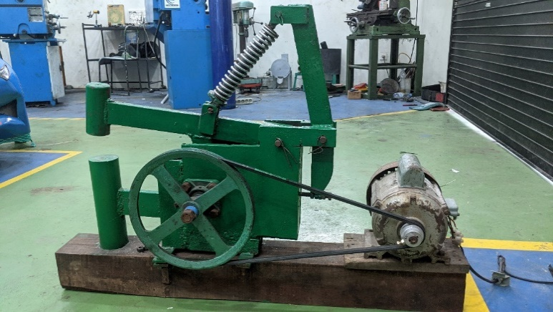

*Gambar 3. 2. Hasil Akhir Perancangan Mesin Pande*

* 1. *Pengujian Alat*

Dalam pande manual frekuensi pukulan panjak dalam satu menit dapat menghasilkan kurang lebih 70 kali pukulan. Ketebalan bahan awal 3 mm dipukul sampai ketebalan berkisar 0.5 mm. dalam 1 kali pembuatan diperlukan waktu 15 menit, pukulan diarahkan pada bagian tajam pisau. Proses pekerjaan pande manual dapat dilihat pada gambar

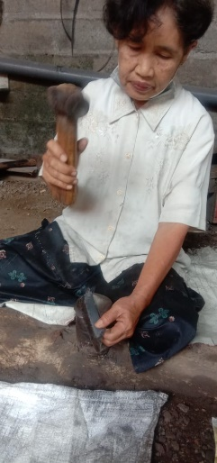

Gambar 3. 3. Proses pande manual

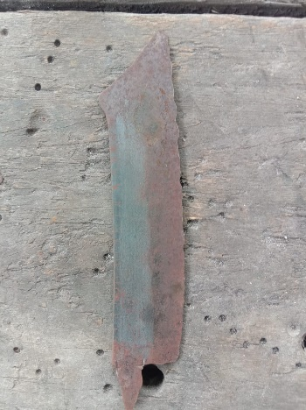 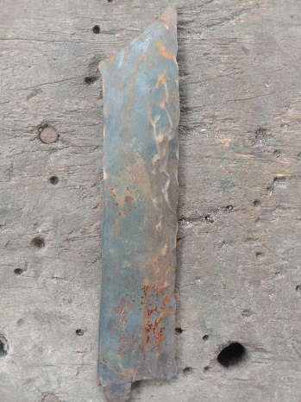

Gambar 3. 4. Hasil Pande Manual

Dalam pande menggunakan mesin frekuensi pukulan dalam satu menit dapat menghasilkan 80 kali pukulan. Ketebalan bahan awal 3 mm dipukul sampai ketebalan berkisar 0.5 mm. dalam 1 kali pembuatan diperlukan waktu 12 menit, pukulan diarahkan pada bagian tajam pisau. Proses pekerjaan pande menggunakan mesin dapat dilihat pada gambar

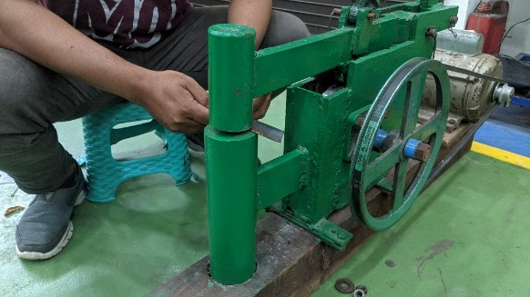

Gambar 3. 5. Proses Pande menggunakan mesin

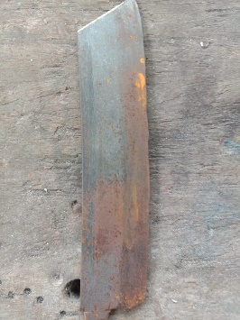 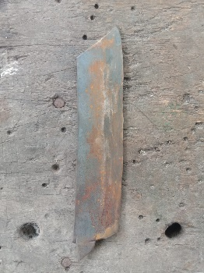

Gambar 3. 6. Hasil Pande Mesin

Tabel 3. 1. Perbandinagn waktu pemukulan

|  |  |  |
| --- | --- | --- |
| Jenis Pekerjaan | Frekuensi pukulan | Lama pemukulan |
| Pande Manual | ±70 kali | 15 menit |
| Pande Mesin | 80 kali | 12 menit |

* 1. *Pembahasan*

Menurut data yang dikumpulkan selama pengujian alat, hasil akhir telah meningkat., waktu pekerjaan relatif tidak jauh berbeda karena frekuensi pukulan juga tidak jauh berbeda. Tetapi hasil akhir mengalami perbedaan yang cukup signifikan, dapat dilihat pada gambar 3.4 dan gambar 3.6. penulis simpulkan hasil tersebut karena gaya yang dihasilkan pukulan manual tidak bisa seragam, tergantung dari tingkat kelelahan panjak. Sedangkan ketika menggunakan mesin gaya pukulan yang dihasilkan mesin pande relatif sama di setiap pukulan, sehingga hasil pukulan pada bahan yang didapatkan lebih rata. Hasil akhir dari mesin palu yang lebih rata berhasil mengurangi waktu yang dibutuhkan untuk merapikan produk. Sehingga meskipun waktu pengerjaan tidak beda jauh tetapi untuk menyelesaikan 1 produk membutuhkan waktu yang lebih singkat karena proses perapian produk tidak selama ketika masih menggunakan pukulan panjak, sehingga produktivitas harian juga meningkat.

1. **Kesimpulan**

Pada kesimpulannya rancang bangun pada. Dengan hasil alat yang dirancang memiliki dimensi Panjang 1500 mm lebar 500 mm dan tinggi 750mm. Penggerak yang digunakan pada perancangan menggunakan mesin listrik 1phase 0,75HP 220V 1500 Rpm. Mesin dapat menghasilkan frekuensi pukulan setiap menitnya sebanyak 80 kali. Dapat menyelesaikan 1 kali pekerjaan pisau selama 12 menit. Hasil lebih rata dari pandai manual sehingga mengurangi waktu untuk finishing produk dan juga produktifitas harian meningkat.

**Daftar Pustaka**

[1] A. Zamri, “Rancang Bangun Mesin Tempa Sistem Spring Hammer Untuk Peningkatan Kwalitas dan Produktivitas Logam Tempa Pada Industri Kecil Pandai Besi Design of machine Forging Hammer Spring Systems for Improving Productivity and Quality of Metal Forging On mall Industries Blacksmiths,” vol. 8, no. 2, 2013.

[2] J. Waluyo, Y. Pratiwi, and C. I. Parwati, “REKAYASA RANCANGAN MESIN TEMPA RAMAH LINGKUNGAN GUNA MENINGKATKAN KAPASITAS PRODUKSI PADA KELOMPOK PANDE BESI,” 2019.

[3] “DESIGN AND FABRICATION OF POWER HAMMER USING CRANK AND LEVER MECHANISM.”

[4] S. Darmanto, D. Purwadi, M. Ridwan, D. Ariwibowo, and A. Fadllu Hadi Mukhamad, “APLIKASI MESIN TEMPA MINI DI INDUSTRI PANDE BESI,” 2020.

[5] S. Nurbarokah, H. Utami, S. Polines, and J. Sudharto, “Peningkatan Produktivitas UKM Pande Besi melalui Penerapan Ipteks Mesin Tempa Besi Improving Productivity of UKM Pande Besi through the Implementation of Striking Iron Technology,” Prosiding Seminar Nasional Unimus, vol. 1, 2018, [Online]. Available: <http://prosiding.unimus.ac.id>

[6] S. S. M. Yusri Fatullah, “Rancang Bangun Alat Mesin Tempa Pandai Besi Sistem Hammer Kapasitas 14 Kg,” 2022.